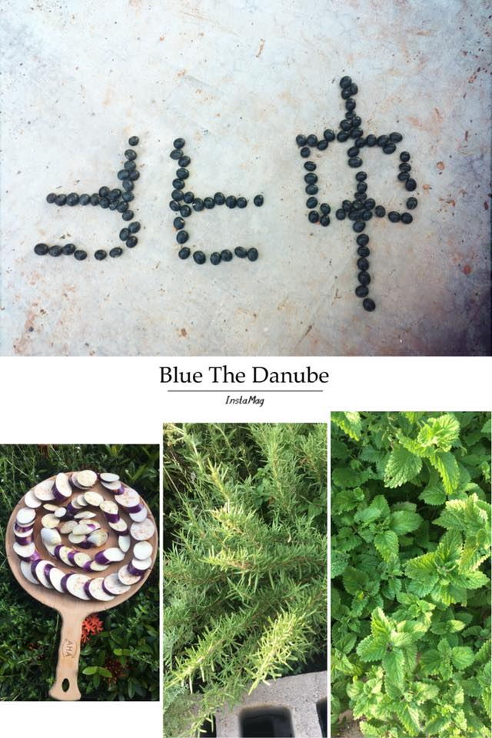
1070601 記北中食農教育~雲雁翎營養師
陽光灑落紅色的藜麥田
空氣中芬芳橙色的金瓜香
蝴蝶飛舞黃甜椒上
魚兒悠遊綠色水蕹菜中
小蟲攀爬紫色茄子籐
播種排列組合屬於黑豆記憶
肥沃泥土孕育白色大蒜
紅橙黃綠紫黑白
寫下一頁頁北中的豐收
主任忙到不要不要，我還幫他接了一個十萬火急臨時通告，拍攝食農採訪：機能性作物食農教育，讓2個月拍了2個食農影片，很慶幸北中有這麼大農場，孟宏老師對食農付出，從一開始特教學生肢體訓練，之後加入農藝社和環保志工社開始有老師學生加入，農場有了多樣性生態。
全穀雜糧類：紅藜，金瓜、玉米
豆魚蛋肉類：黃豆、黑豆
蔬菜類：結頭菜、胡瓜、小黃瓜、絲瓜、小白菜、空心菜、茄子、秋葵、高麗菜、花椰菜、青椒、大陸妹、黑珍珠蕃茄
水果類：黃金番茄
油脂與堅果種子類：芝麻
大蒜、辣椒、迷迭香、薰衣草、九層塔、薄荷、蝶豆花、蔥
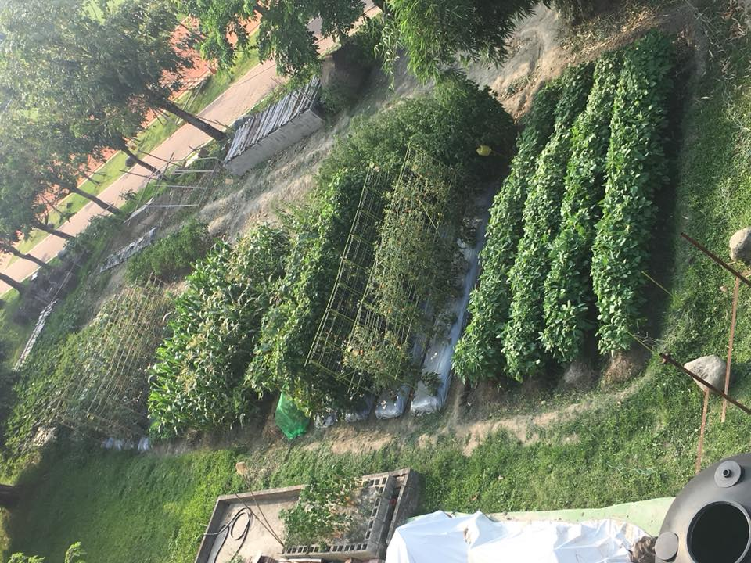
學生們辛苦了，在太陽底下拍片，農耕真的不容易，今天食農教育，營養師角色，切茄子，擺盤，示範吃茄子濕背秀，讓你們愛上茄子。
不同季節，有不同作物收成，營養師菜單輪轉盤產生中，開始設計課程及菜單。
食農+食育從產地到餐桌
#食農微電影
#社區營養
#機能性作物
